Presseinformation  Januar 2025 |  | Ansprechpartner für die Redaktion:  Schüco International KG  Lisa Kottmann  Karolinenstr. 1 – 15  33609 Bielefeld  Tel.: +49 (0)5217837366  Mail: PR@schueco.com www.schueco.de/presse www.schueco.com/press

Schutz von Menschenleben und Sachwerten
Schüco Deflame

Bielefeld. Schüco Deflame ist ein feuerwiderstandsfähiges Brüstungs-Paneel, dass im Brandfall vor einem vertikalen Brandüberschlag zwischen den Geschossen schützt. Neben der offenen Brandausweitung verhindert der komplette Brüstungsbereich der Fassade zudem auch eine kritische Temperaturausweitung auf die oberen Geschosse. Hat sich die Brandschutzlösung bisher in Schüco Pfosten-Riegel-Fassaden FWS 50/60 etabliert, so steht sie ab sofort auch für den Einsatz in Schüco Elementfassaden AF UDC 80 (Aluminium Facade, Unitized Dynamic Construction) zur Verfügung – sogar für die Konstruktionsvariante SG in Ganzglasoptik.

Das feuerbeständige Brüstungs-Paneel Schüco Deflame zeichnet sich durch eine thermische Entkopplung sowie spezielle Hohlraumeinsätze aus, die im Brandfall eine Brand- sowie Temperaturausbreitung auf die nächsthöheren Etagen zuverlässig begrenzen. Folglich wird auch eine Selbstzündung angrenzender Bauteile verhindert. Mit Schüco Deflame können ohne großen Aufwand Vorhangfassaden mit einem feuerwiderstandsfähigen Brüstungsbereich bei systemgeprüfter Sicherheit in Feuerwiderstandsklassen von EI 30 bis EI 120 realisiert werden.

Brandschutz und Designfreiheit
Schüco Deflame wird vollständig im opaken Bereich der Fassadenkonstruktion integriert. Dadurch ist der so entstandene Schutzbereich optisch nicht von den Bereichen zu unterscheiden, bei denen keine solchen Anforderungen an den Brüstungsbereich der Fassade bestehen. Zudem punktet das Paneel durch seine Gestaltungsfreiheit: Die opake Außenseite lässt sich durch nicht brennbare Materialien wie Blech oder Glas gestalten. Und auch bodentiefe Ansichten können mit Schüco Deflame umgesetzt werden. Denn der Brandüberschlagsbereich einer Fassade kann als Brüstungs- oder Schürzenlösung ausgeführt werden. Zudem ist eine Kombination aus beiden Varianten möglich − für eine flexible Planung und Fassadengestaltung.

Fertigung und Montage
Schüco Deflame wird aufmaßbezogen zusammen mit vorkonfektionierten Pfosteneinschubprofilen sowie weiteren Artikeln für die Verschließung der Hohlkammern geliefert. Spezifische Werkzeuge oder Maschinen sind nicht erforderlich. Die benötigten Stahlbleche und Dämmwerkstoffe werden durch die Verarbeiter wie gewohnt in Eigenregie bezogen. Eine Zertifizierung ist für die Fertigung von Schüco Deflame nicht erforderlich, da es sich um ein klassifiziertes System nach der Produktnorm für Fassaden handelt.

Bedeutung feuerbeständiger Brüstungsbereiche
Entsteht ein Feuer, so kann es sich mitsamt der entstehenden kritischen Temperaturentwicklung durch die Bodenplatte, den Spalt zwischen Bodenplatte und Fassade, durch Öffnungen sowie durch die Fassade selbst ausbreiten. Auch wenn die Fassade komplett aus nicht brennbaren Materialien bestehen sollte, garantiert dies keine Sicherheit. Insofern sind passive Brandschutzmaßnahmen wie Schüco Deflame, die die Ausbreitung von Bränden verhindern, gerade in Vorhangfassaden sinnvoll und notwendig. Denn so lässt sich der Brand in den jeweiligen Brandabschnitten einschließen und die Weiterleitung auf die darüberliegenden Geschosse verhindern. Für den Einsatz effektiver Brandschutzmaßnahmen sind alle Personen verantwortlich, die an der Planung, Ausführung und Wartung eines Gebäudes beteiligt sind.

Mit Schüco Deflame steht eine Systemlösung zur Verfügung, die nach den neuesten europäischen Standards getestet und zum Schutz von Menschenleben und Sachwerten als effektive Brandabschottung in Schüco Vorhangfassaden eingesetzt werden kann.

Schüco – Systemlösungen für Fenster, Türen und Fassaden
Die Schüco Gruppe mit Hauptsitz in Bielefeld entwickelt und vertreibt Systemlösungen für die Gebäudehülle aus den Materialien Aluminium, Stahl und Kunststoff. Das Produktportfolio umfasst Fenster-, Tür-, Fassaden-, Lüftungs-, Sicherheits- und Sonnenschutzsysteme sowie intelligente und vernetzbare Lösungen für den Wohn- und Objektbau. Darüber hinaus bietet Schüco Beratung und digitale Lösungen für alle Phasen eines Bauprojektes – von der initialen Idee über die Planung, Fertigung und Montage bis hin zum After Sales Service mit Wartung und Instandhaltung. Ergänzt wird das Portfolio durch Maschinen zur Fertigung und einen kundennahen Service. Als eines der führenden Unternehmen der Bauindustrie hat sich Schüco dem Ziel verschrieben, Vorreiter für ganzheitliche Nachhaltigkeit zu sein und mit seinen Produkten und Services einen aktiven Beitrag zur Verwirklichung von Klimaneutralität und Kreislaufwirtschaft im Bauwesen zu leisten. 1951 gegründet, ist Schüco heute in mehr als 80 Ländern aktiv und hat mit 6.750 Mitarbeitenden in 2023 einen Jahresumsatz von 2,11 Milliarden Euro erwirtschaftet. Weitere Informationen unter www.schueco.de

Die Bildfeindaten stehen im Schüco Newsroom unter
www.schueco.de/presse zum Download bereit.

Bildnachweise: Schüco International KG

Das Brandüberschlagspaneel Schüco Deflame ist ein vollintegrierter, feuerwiderstandsfähiger Brüstungsbereich, der vor vertikalem Brandüberschlag zwischen den Geschossen schützt.

Bildnachweise: Schüco International KG
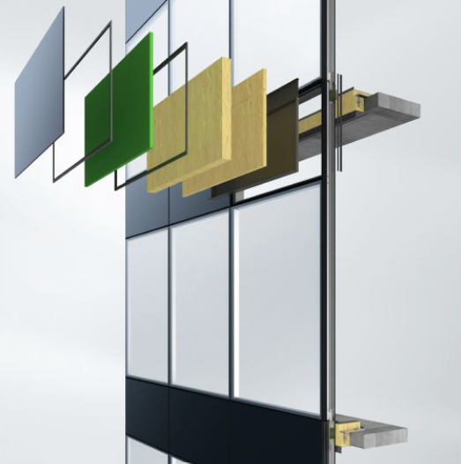
Mit Schüco Deflame können Vorhangfassaden mit einem feuerwiderstandsfähigen Brüstungsbereich bei systemgeprüfter Sicherheit in Feuerwiderstandsklassen von EI 30 bis EI 120 realisiert werden.

